

融合版交易客户端使用手册
（系统登录、切换与出入金）

浙江东海商品交易中心有限公司
2019-09
目录
一、引言 2
二、PC交易客户端 2
2.1软件安装 2
2.2登陆步骤 2
2.3交易系统切换 5
2.4出入金操作 6
2.4.1融合系统的出入金步骤 6
2.4.2“现货交易系统”入金操作 6
2.4.3“现货交易系统”出金操作 7
三、手机交易客户端 9
3.1手机APP安装 9
3.2登陆步骤 9
3.3交易系统切换 12
3.4出入金操作 13
3.4.1融合系统的出入金步骤 13
3.4.2“现货交易系统”入金操作 14
3.4.3“现货交易系统”出金操作 15

一、引言
本手册是东海商品交易中心融合版交易软件登录、系统切换与出入金功能的使用说明，适用于PC交易客户端和手机交易客户端。
融合版交易软件融合了东海商品交易中心的“现货交易”和“现货（仓单）交易”两大系统，下载安装一个交易软件，使用一个交易商账号便能登录“现货交易系统”和“现货（仓单）交易系统”，交易商登陆后可进入其拥有权限的系统。

二、PC交易客户端

2.1软件安装
交易商开户成功后，需自行下载并安装东海商品交易软件（PC版），可至交易中心官网（www.esce.cn）首页“下载中心-交易软件”进行下载并安装在指定位置。如安装后无法正常使用，安装PC客户端兼容插件即可（该软件亦在“下载中心”进行下载）。

2.2登陆步骤
①安装后，双击桌面客户端图标，如图2-1，进入登陆界面，如图2-2：

图2-1
在登录界面，已开户交易商可通过交易商账号和密码登录系统。游客可点击“在线开户”进入开户系统，在此进行开户申请，提交申请后由交易中心进行审核，审核通过后获得交易商账号，再登录系统进行操作。
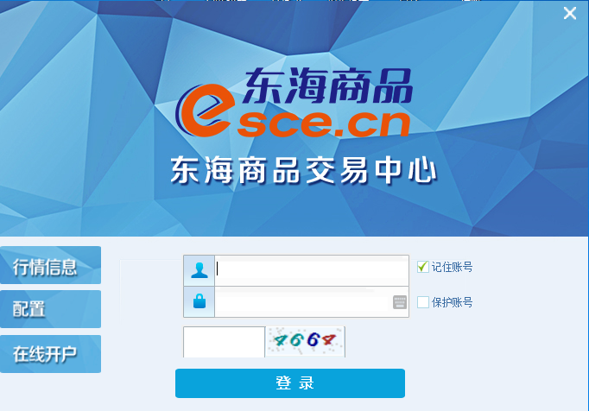
图2-2
交易商登录成功后可进行系统选择，如图2-3，进入对应的系统展开正常交易、出入金、密码修改等其他操作。
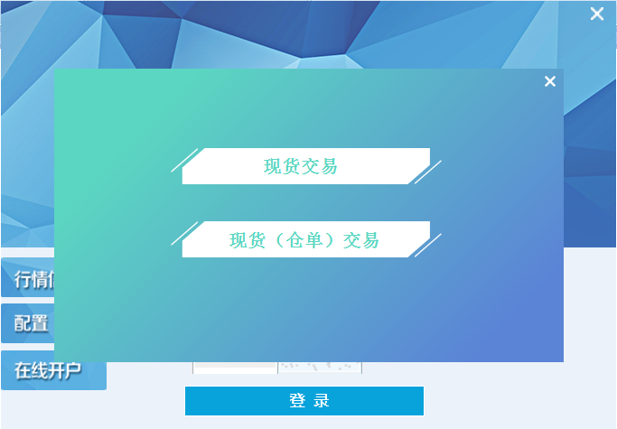
图2-3
②交易商选择“现货交易”，显示的界面即为现货交易系统界面，界面上部为系统选择菜单，界面中部为商品挂单列表，界面下部为数据查询和交易操作区域。如图2-4：
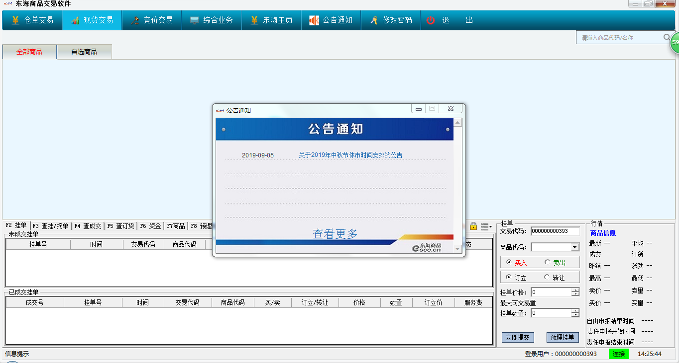图2-4
③交易商选择“现货（仓单）交易”，显示的界面即为现货（仓单）交易系统界面，界面左侧为系统选择菜单，界面上部为商品挂单列表，界面下部为数据查询和交易操作区域。如图2-5：
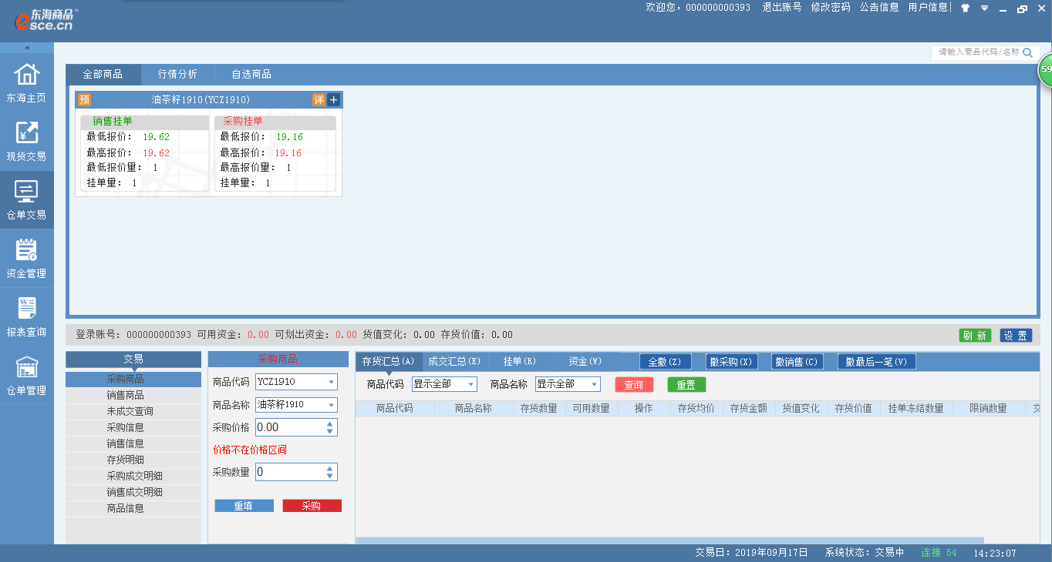
图2-5

2.3交易系统切换
①“现货交易系统”切换至“现货（仓单）交易系统”：在现货交易系统界面上部系统选择菜单中点击“仓单交易”（如图2-6），即可切换至“现货（仓单）交易系统”。
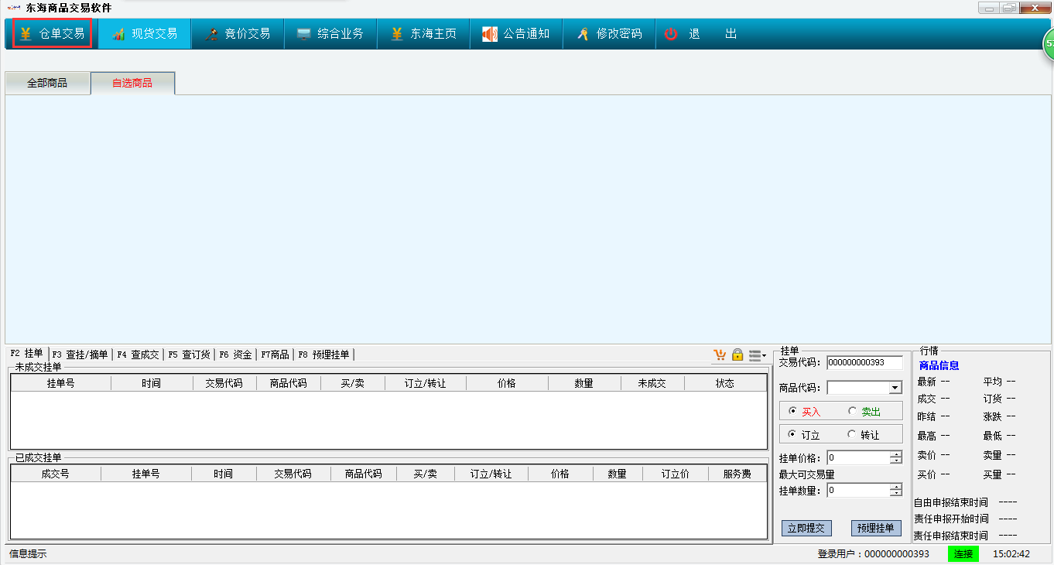
图2-6
②“现货（仓单）交易系统”切换至“现货交易系统”：在现货（仓单）交易系统界面左侧系统选择菜单中点击“现货交易”（如图2-7），即可切换至“现货交易系统”。
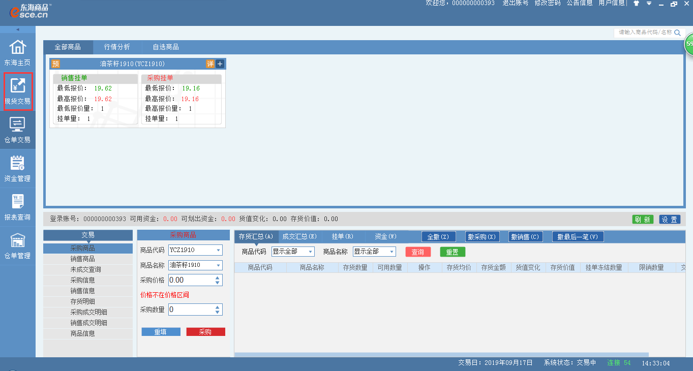
图2-7

2.4出入金操作
融合版交易客户端中，出入金渠道以“现货（仓单）交易系统”为主，“现货交易系统”的出入金通过资金划转实现，“现货（仓单）交易系统”的出入金功能与原操作一致。

2.4.1融合系统的出入金步骤
①“现货（仓单）交易系统”入金：通过网银或客户端入金，资金从交易商银行账户入至“现货（仓单）交易系统”；
②“现货交易系统”入金（资金划转）：通过“现货交易系统”的入金功能或“现货（仓单）交易系统”的出金功能将资金划转至“现货交易系统”；
③“现货交易系统”出金（资金划转）：通过“现货交易系统”的出金功能或者“现货（仓单）交易系统”入金功能将资金划转至“现货（仓单）交易系统”。
④“现货（仓单）交易系统”出金：通过网银或客户端出金；资金转回交易商的银行账户。
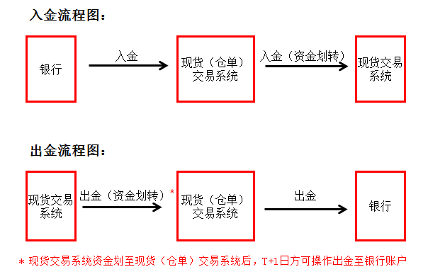
下文对“现货（仓单）交易系统”入金和出金不作详细说明，具体参见“官网-交易指南-结算银行-操作演示”。

2.4.2“现货交易系统”入金操作
①通过“现货交易系统”的入金功能操作：现货交易系统→综合业务→银行业务→出入金，选择“入金”，输入入金金额和资金密码，确认后，资金即可从“现货（仓单）交易系统”划转至“现货交易系统”。如图2-8：
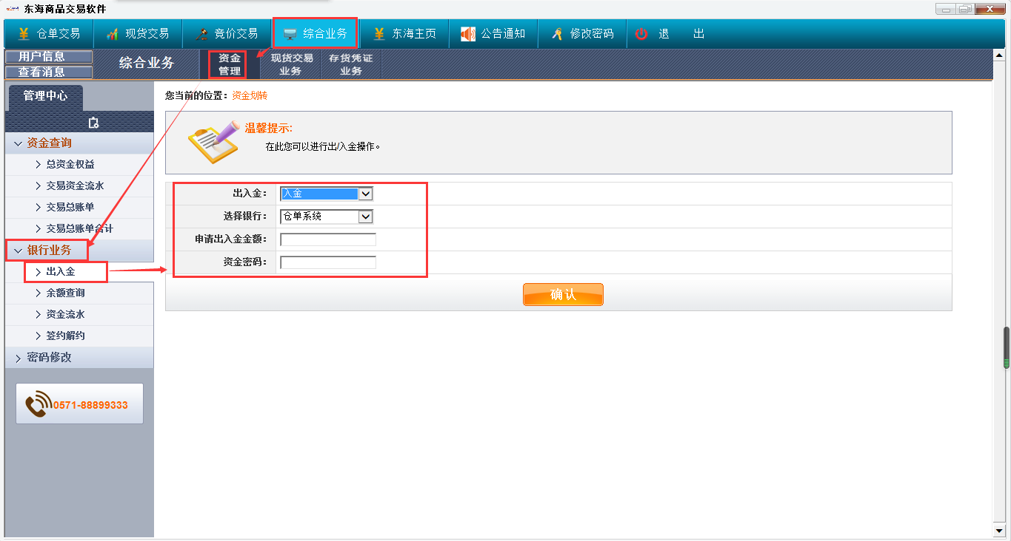
图2-8
②通过“现货（仓单）交易系统”的出金功能操作：现货（仓单）交易系统→资金管理→出入金，在“出金”板块内，选择“现货系统”，输入出金金额和资金密码，确认后，资金即可从“现货（仓单）交易系统”划转至“现货交易系统”。“出入金流水”可查询资金划转是否成功。如图2-9：
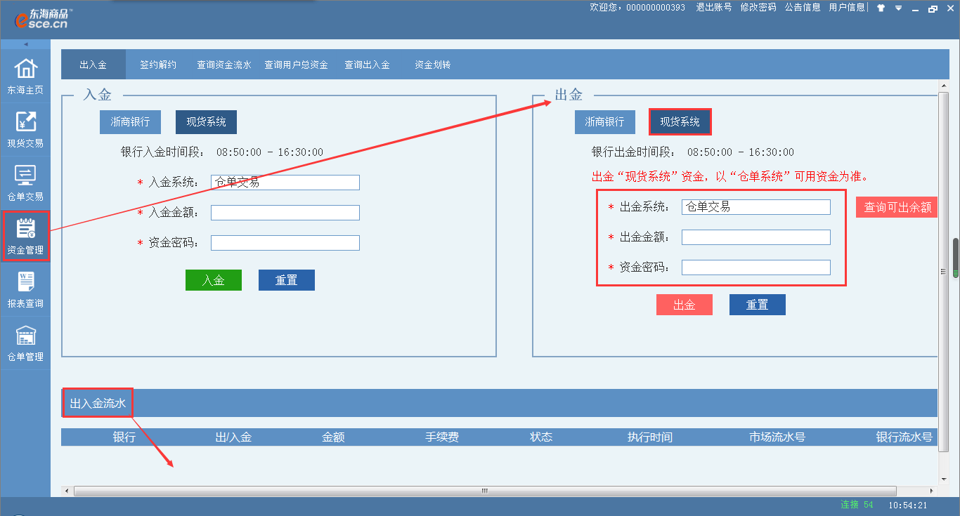
图2-9

2.4.3“现货交易系统”出金操作
①通过“现货交易系统”的出金功能操作：现货交易系统→综合业务→银行业务→出入金，选择“出金”，输入出金金额和资金密码，确认后，资金即可从“现货交易系统”划转至“现货（仓单）交易系统”。如图2-10：
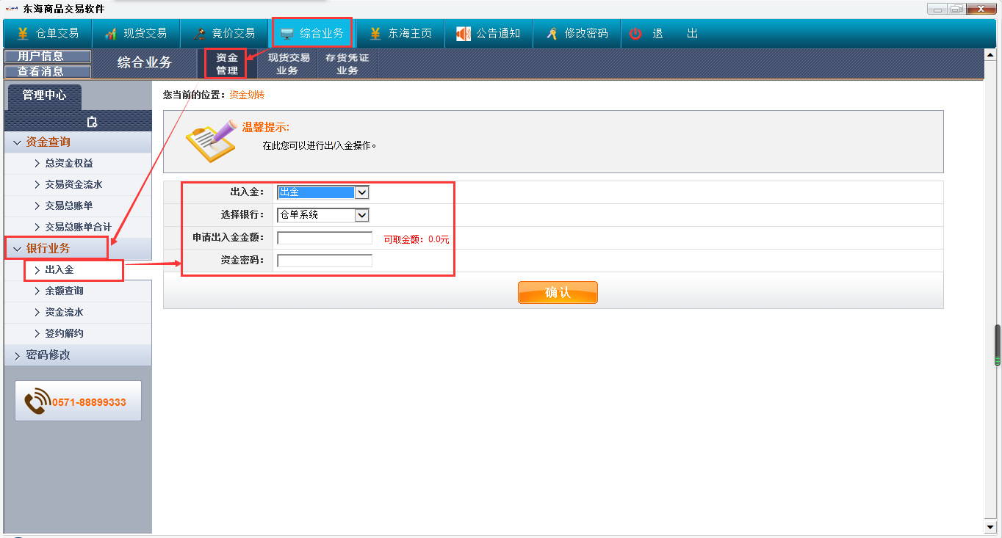
图2-10
②通过“现货（仓单）交易系统”的入金功能操作：现货（仓单）交易系统→资金管理→出入金，在“入金”板块内，选择“现货系统”，输入入金金额和资金密码，确认后，资金即可从“现货交易系统”划转至“现货（仓单）交易系统”。出入金流水”可查询资金划转是否成功。如图2-11：
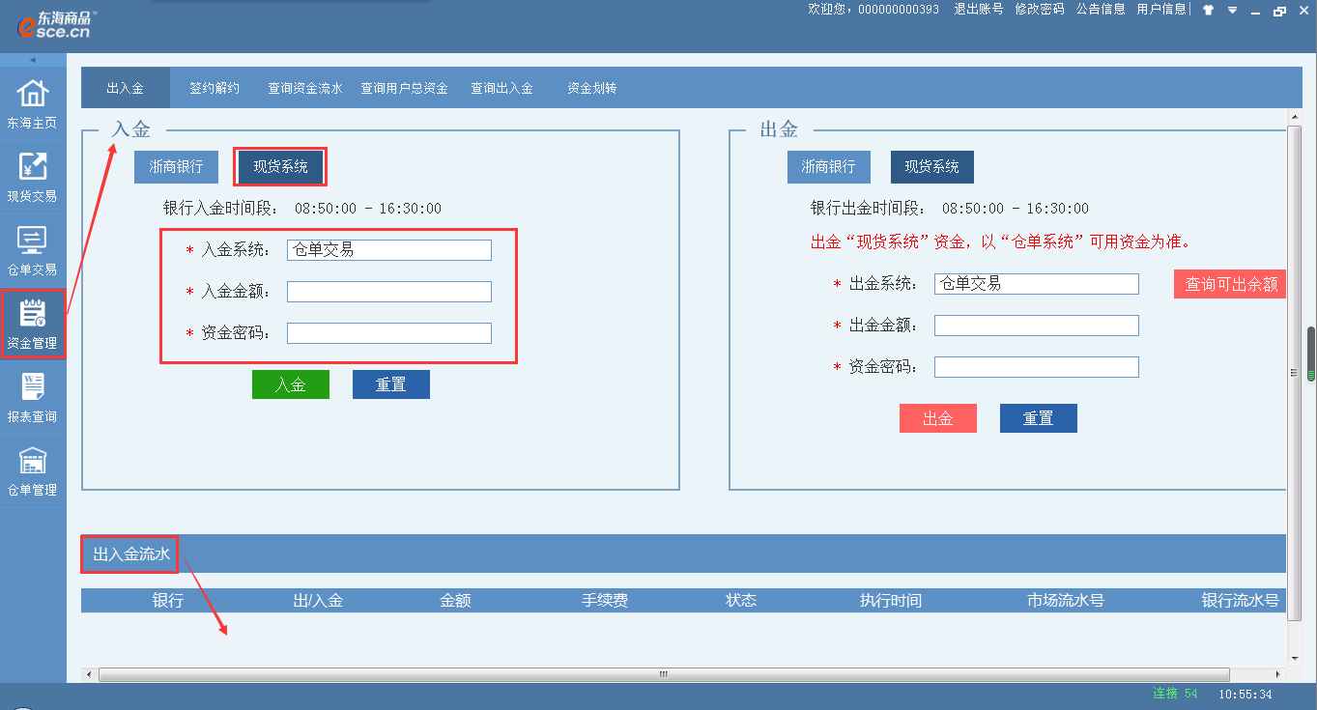
图2-11

三、手机交易客户端

3.1手机APP安装
交易商开户成功后，需自行下载并安装东海商品交易软件（手机APP），可至交易中心官网（www.esce.cn）首页“下载中心-交易软件”进行下载并安装至手机，苹果手机用户还可通过应用商店“App Store”搜索“东海商品”进行下载并安装。

3.2登陆步骤
①安装后，点击手机桌面客户端图标，如图3-1，进入登陆界面，如图3-2：

图3-1
在登录界面，已开户交易商可通过交易商账号和密码登录系统。游客可点击“在线注册”进入开户系统，在此进行开户申请，提交申请后由交易中心进行审核，审核通过后获得交易商账号，再登录系统进行操作。
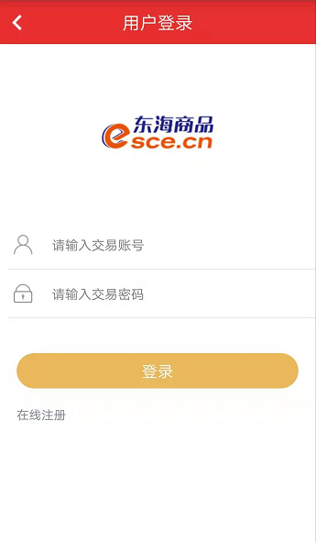
图3-2
交易商登录成功后可进行系统选择，如图3-3，进入对应的系统展开正常交易、出入金、密码修改等其他操作。
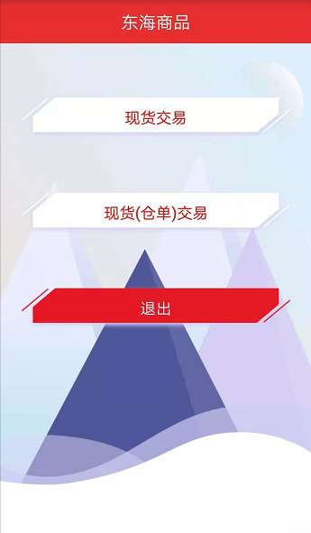
图3-3
②交易商选择“现货交易”，显示的界面即为现货交易系统界面。如图3-4：
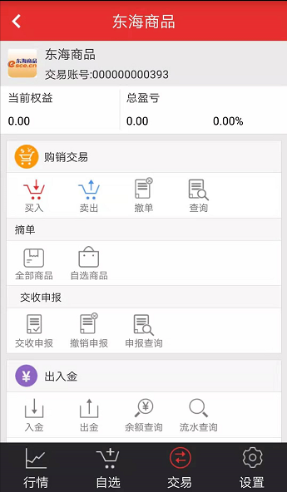
图3-4
③交易商选择“现货（仓单）交易”，显示的界面即为现货（仓单）交易系统界面。如图3-5：
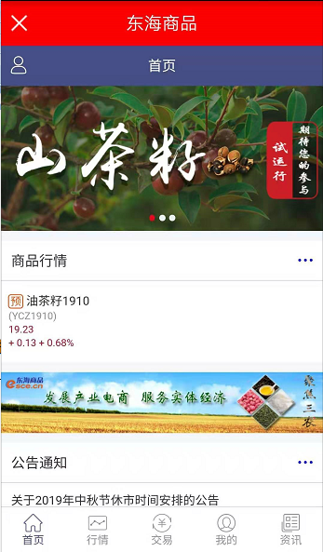
图3-5

3.3交易系统切换
①“现货交易系统”切换至“现货（仓单）交易系统”：只可在现货交易系统界面下方菜单中点击“交易”，点击左上角的返回键“＜”（如图3-6），返回系统选择界面（如图3-7），点击“现货（仓单）交易”即可切换至“现货（仓单）交易系统”。
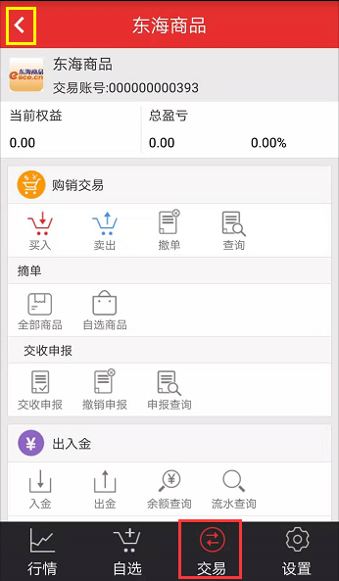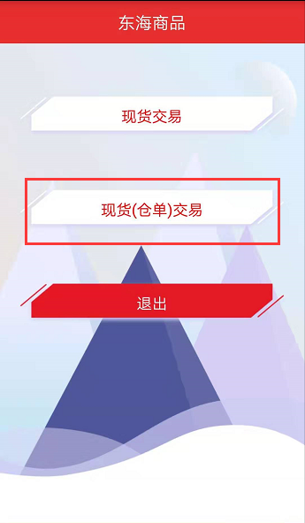
图3-6 图3-7
②“现货（仓单）交易系统”切换至“现货交易系统”：在现货（仓单）交易系统内任何界面，点击左上角的关闭键“×”（如图3-8），返回系统选择界面（如图3-9），点击“现货交易”即可切换至“现货交易系统”。
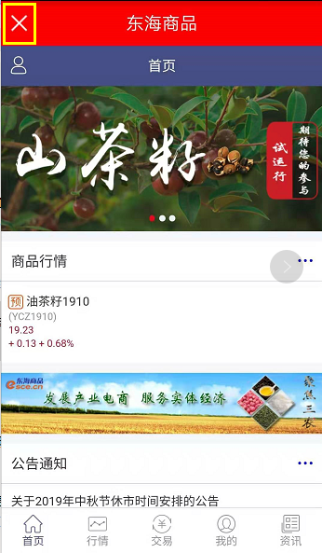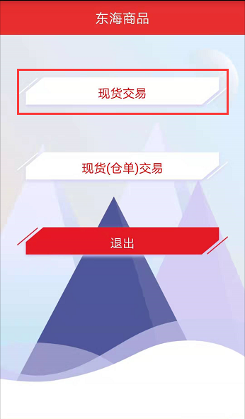
图3-8 图3-9

3.4出入金操作
融合版交易客户端中，出入金渠道以“现货（仓单）交易系统”为主，“现货交易系统”的出入金通过资金划转实现，“现货（仓单）交易系统”的出入金功能与原操作一致。

3.4.1融合系统的出入金步骤
①“现货（仓单）交易系统”入金：通过网银或客户端入金，资金从交易商银行账户入至“现货（仓单）交易系统”；
②“现货交易系统”入金（资金划转）：通过“现货交易系统”的入金功能或“现货（仓单）交易系统”的出金功能将资金划转至“现货交易系统”；
③“现货交易系统”出金（资金划转）：通过“现货交易系统”的出金功能或者“现货（仓单）交易系统”入金功能将资金划转至“现货（仓单）交易系统”。
④“现货（仓单）交易系统”出金：通过网银或客户端出金；资金转回交易商的银行账户。
下文对“现货（仓单）交易系统”入金和出金不作详细说明，具体参见“官网-交易指南-结算银行-操作演示”。

3.4.2“现货交易系统”入金操作
①通过“现货交易系统”的入金功能操作：进入现货交易系统“交易”界面，在出入金菜单下点击“入金”（如图3-10），进入入金界面，银行选择“仓单系统”，输入入金金额和资金密码（如图3-11），确认后，资金即可从“现货（仓单）交易系统”划转至“现货交易系统”。“流水查询”可查询资金划转是否成功。
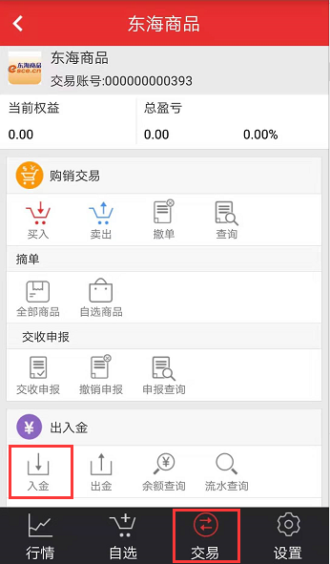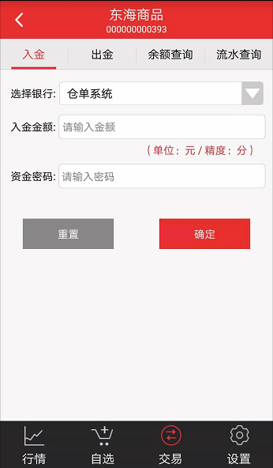
图3-10 图3-11
②通过“现货（仓单）交易系统”的出金功能操作：进入现货（仓单）交易系统 “我的”界面，点击“出入金”（如图3-12），在“出金”板块内，选择出金银行“现货系统”，输入出金金额和资金密码（如图3-13），确认后，资金即可从“现货（仓单）交易系统”划转至“现货交易系统”。“流水查询”可查询资金划转是否成功。
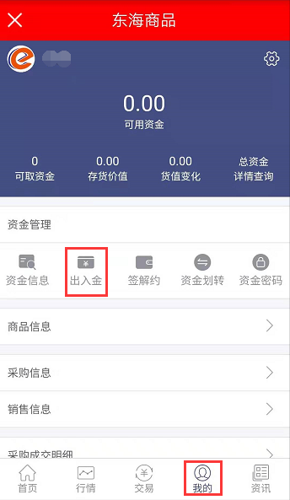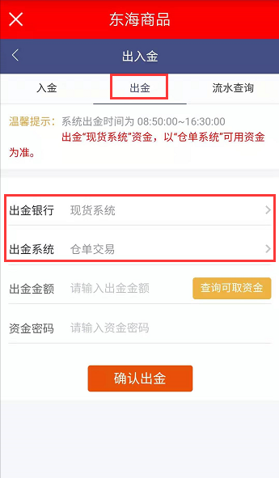
图3-12 图3-13

3.4.3“现货交易系统”出金操作
①通过“现货交易系统”的出金功能操作：进入现货交易系统“交易”界面，在出入金菜单下点击“出金”（如图3-14），进入出金界面，银行选择“仓单系统”，输入出金金额和资金密码（如图3-15），确认后，资金即可从“现货交易系统”划转至“现货（仓单）交易系统”。“流水查询”可查询资金划转是否成功。
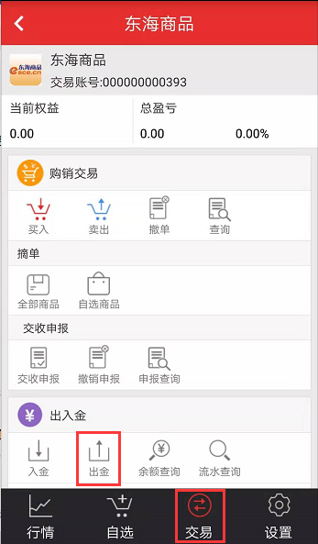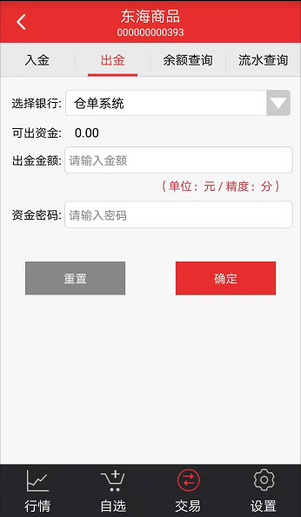
图3-14 图3-15
②通过“现货（仓单）交易系统”的入金功能操作：进入现货（仓单）交易系统“我的”界面，点击“出入金”（图3-16），在“入金”板块内，选择入金银行“现货系统”，输入入金金额和资金密码（图3-17），确认后，资金即可从“现货交易系统”划转至“现货（仓单）交易系统”。“流水查询”可查询资金划转是否成功。
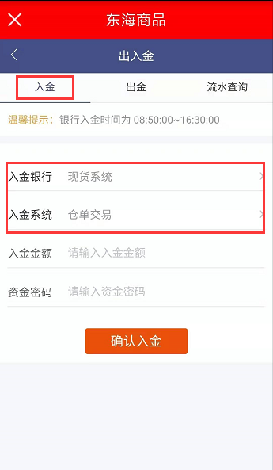
图3-16 图3-17

更多业务咨询可以联系东海商品交易中心官网客服热线：0571-88899333。

